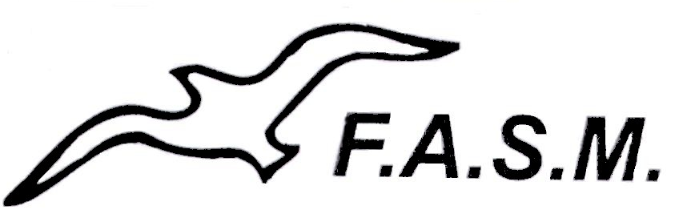
Associazione Famiglie Salute Mentale
Via F Simonetti, 32 - 55100 S.Vito Lucca
Tel. e Fax. +39-0583-440615 -Tel. Presidente +39-0583-29205
www.fasm.it e-mail: associazione@fasm.it
Codice Fiscale : 92012720469

GITA PER DOMENICA 19 MAGGIO 2013 A MONTERIGGIONI (SI) & SAN GIMIGNANO (SI)

Partenza da Porcari - Accanto alla farmacia comunale - H. 7,40
Partenza da Lucca presso ns. sede H. 8,00

Arrivo a Monteriggioni H, 9,45 - 10,00 circa e visita al celebre Castello di Monteriggioni che fu costruito dai senesi, per ordinanza del podestà Guelfo da Porcari, in un periodo compreso tra il 1214 e il 1219.
La costruzione del castello ad opera della Repubblica di Siena ebbe principalmente scopo difensivo.
Il tracciato circolare delle mura fu ottenuto seguendo l’andamento naturale della collina.
Dopo la visita all’interno della cittadina ci avvieremo, nelle immediate vicinanze di Siena, ad un ristorante per la sosta per il pranzo.
Nel pomeriggio visiteremo San Gimignano.
Per la caratteristica architettura medievale del suo centro storico è stato dichiarato dall’UNESCO patrimonio dell’umanità. Il sito di San Gimignano, nonostante alcuni ripristini otto-novecenteschi, è per lo più intatto nell’aspetto due-trecentesco ed è uno dei migliori esempi in Europa di organizzazione urbana dell’età comunale.

Il rientro è previsto per le ore 21,00 - 21,30 circa.

La quota di partecipazione è di € 50,00 per gli iscritti alla F.A.S.M., mentre per i
ragazzi impegnati in un percorso di integrazione sociale la quota è di € 25,00

Pregasi versare una caparra di € 30,00 al momento dell’iscrizione e la quota intera entro il 10/05/2013.
La quota comprende:
- Viaggio in pullman Gran Turismo, Pranzo e Assicurazione.
La quota non comprende:
- La colazione alla mattina e la cena alla sera.

